***

**YSTAD INNER WHEEL CLUB**

Distrikt 239

Sverige

President Klubbsekreterare Klubbmästare

Eva Mankert Gunnel Svärd Elisabeth Nord

Nybyggarvägen 227 Andvägen 4 Katarinas väg 3

271 78 Löderup 271 71 Nybrostrand 271 53 Ystad

070-272 82 86 073-806 52 77 070-791 69 01

[eva.mankert@gmail.com](mailto:eva.mankert@gmail.com) [gunnelsvardh@live.se](mailto:gunnelsvardh@live.se) [nord.elisabeth@icloud.com](mailto:nord.elisabeth@icloud.com)

**“HEARTBEAT OF HUMANITY”**

IIWP Mampta Gupta

**Månadsbrev nr 8 2025 IW-året 2024–2025**

**Kallelse** **Månadsmöte den 10 februari 2025 kl. 13.00**

**Program** Alla Hjärtans dag - veckan – Medlemsmöte, 3 minuter och sist men inte minst

**Vår klubbs vara eller icke vara!**

**Föredragshållare** Alla medlemmar

**Anmälan** Sker till klubbmästare Elisabeth Nord **senast onsdag 5 februari**

                              klockan 20.00.

Betalning gör du i samband med anmälan till Swish 123 228 45 94

eller bankgiro 5021–1317

**Kostnad**   210 kronor.

**Förra mötet**Generalsekreteraren i IM, Individuell Människohjälp, Martin Nihlgård gästade

oss. Han berättade om hur IM startade och hur arbetet i stort går till. Det är en

svensk organisation som startades 1938 av Britta Holmström, som ville hjälpa

människor på flykt i Europa. Hjälpen ska huvudsakligen gå ut på att kvinnor,

framför allt, ska stärkas i sin handlingskraft och framtidstro. Detta är i högsta

grad aktuellt idag. IM verkar i Ukraina, Nepal, El Salvador, Palestina, och

flera länder i Afrika med flera. All hjälp bygger på att det finns partnerskap i de

länder som IM verkar i. Det är lokala organisationer som vet vem och vilka

som ska få hjälp. I Sverige finns 12 lokalföreningar, 6700 medlemmar och ca

500 volontärer som verkar för Humanitet-Utveckling Individuellt-

Institutionellt. Medlemskap kostar 100kr.

Vi samlade in pengar till IM. Klubben fyllde på så det blev 4000kr!

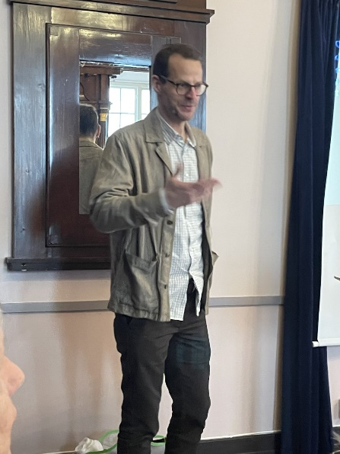

IM:s generalsekreterare berättade Mötet inleddes med Inner Wheelsången.

engagerat om verksamheten.

**Tack** Marianne Kullenberg framförde ett innerligt tack för hälsningen hon fått från

klubben, i samband med sin sjukdom,och berättade hur mycket det betydde

för henne.

**Vår klubb** Vi behöver styrelseledamöter inför kommande år. **Finns det inga medlemmar**

**som vill åta sig någon post måste vi lägga ner klubben**. Det är av yttersta

vikt att du kommer och ger din syn på detta.

**Födelsedag** Bodil Nebrelius har fyllt 80 år. Hittills är hon uppvaktad med ett

födelsedagskort.

**Flyttning** Marie-Louise Helger har flyttat till Nyköping. Där finns två klubbar som är

kontaktade för Marie-Louises förflyttning till en av dem.

**Kaffeträffar** har vi den sista måndagen i månaden klockan 14.00 på Mariacaféet.

**Nästa möte** den 10 mars då Kjell Barlöv pratar om Transplantation och Organdonation

Gunnel Svärd, sekreterare

